新 书 推 荐

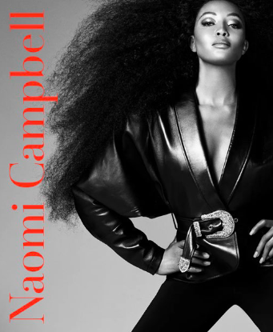
中文书名：《娜奥米·坎贝尔》
英文书名：NAOMI CAMPBELL
作 者：Sonnet Stanfill and Elisabeth Murray
出 版 社：V&A Publishing
代理公司：ANA/Jessica
页 数：224页
出版时间：2024年6月
代理地区：中国大陆、台湾
审读资料：电子稿
类 型：生活时尚

内容简介：

娜奥米·坎贝尔是个奇迹。在时尚界工作了近四十年后，她仍然处于行业的顶端，她在T台内外的开创性工作的新闻继续登上头版，因为她推动了时尚界的界限。

鼓舞人心、富有创造力、精力充沛、最具标志性的是，坎贝尔作为一股独特的力量脱颖而出。这本书以蒂姆·布兰克斯特别委托的采访开头，展示了她职业生涯中最具说服力的25首合奏，由坎贝尔亲自挑选和讨论。它还探讨了她成功的不同方面——从她作为模特、缪斯和品牌建设者的工作，到她在T台之外作为文化领袖的生活，以及她对新兴设计师的坚定支持。

从阿扎丁·阿拉亚(Azzedine Alaia), 詹尼·范思哲(Gianni Versace), 香奈儿（Chanel）, 亚历山大·麦昆(Alexander McQueen)和肯尼思·伊兹(Kenneth Ize)——仅举几例——这是对时尚界最有才华和最持久的人物之一的世界的独家观察。

作者简介：

索内·斯坦菲尔(Sonnet Stanfill)是V&A博物馆20世纪和当代时装策展人，自1999年以来一直在那里工作。她的展览包括《奥西·克拉克》(2003)、《纽约时尚》(2007)和《舞会礼服:1950年以来的英国魅力》(2012)。2014年，她的大型展览《意大利时尚魅力1945-2014》在美国多家博物馆展出。斯坦菲尔就时装设计的各个方面发表了大量文章并进行了广泛的演讲。她拥有考陶德艺术学院的服装历史硕士学位和史密斯学院的艺术史学士学位。在加入V&A之前，斯坦菲尔在纽约和旧金山的时尚和家居用品公司担任买手。

伊丽莎白·默里(Elisabeth Murray)是伦敦维多利亚和阿尔伯特博物馆的时装和纺织品策展人。

感谢您的阅读！
请将反馈信息发至：版权负责人
Email：Rights@nurnberg.com.cn
安德鲁·纳伯格联合国际有限公司北京代表处
北京市海淀区中关村大街甲59号中国人民大学文化大厦1705室, 邮编：100872
电话：010-82504106, 传真：010-82504200
公司网址：http://www.nurnberg.com.cn
书目下载：http://www.nurnberg.com.cn/booklist_zh/list.aspx
书讯浏览：http://www.nurnberg.com.cn/book/book.aspx
视频推荐：http://www.nurnberg.com.cn/video/video.aspx
豆瓣小站：http://site.douban.com/110577/
新浪微博：安德鲁纳伯格公司的微博_微博 (weibo.com)
微信订阅号：ANABJ2002

